Iteracyjne metody znajdowania miejsc zerowych funkcji
Problemy:
- lokalizacja pierwiastka (punkt startowy, przedział izolacji)
- zbieżność procesu iteracyjnego, szybkość zbieżności
- Metody dwupunktowe
  - bisekcji (połowienia)
  - siecznych
  - regula falsi
- Metody jednopunktowe
  - stycznych (Newtona)
  - metoda iteracji prostych
- gdy dla funkcji ciągłych to istnieją pierwiastki w
- gdy pochodna nie zmienia znaku w to istnieje jeden pierwiastek
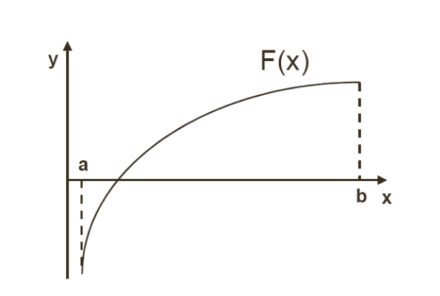
- wybieramy przedział taki aby
- dzielimy przedział na połowy
- jeżeli to jest znalezionym pierwiastkiem
- jeżeli ma ten sam znak co to powtarzamy szukanie pierwiastka w przedziale
- jeżeli ma ten sam znak co to powtarzamy szukanie pierwiastka w przedziale
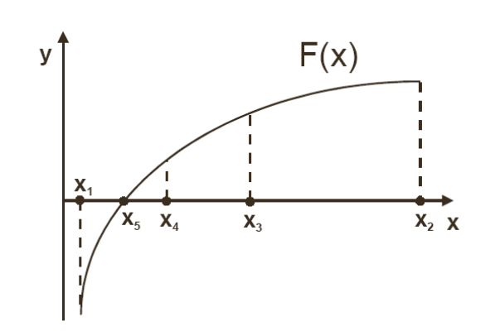
- (prawie) zawsze zbieżna
- wolno zbieżna (zbieżność liniowa)
- nie uwzględnia kształtu funkcji w poszukiwaniu pierwiastka
- często stosowana do znalezienia przybliżonego przedziału pierwiastka dla szybciej zbieżnych metod
Miejsca zerowe funkcji
Sprawdź przedziały izolacji: , .
Jaki jest problem z drugim przedziałem?
Czy proces jest zawsze zbieżny?
#include<stdio.h>
#include<math.h>
float f(float x)
{
return (x*x)-1;
}
int main()
{
float a, b, x0, eps;
int i;
printf("Podaj przedzial izolacji:");
scanf("%f%f", &a, &b);
eps = 1e-6;
i=0;
while(fabs(a-b)>eps)
{
i++;
x0 = (a+b)/2;
printf("%f %f %f\n", a, b, b-a);
if (fabs(f(x0)) < eps) break;
if(f(a)*f(x0) < 0) b=x0;
else a=x0;
}
printf("x0 = %f\niterations %d\n", x0, i);
printf("f(%g)=%g\n", x0, f(x0));
return 0;
}
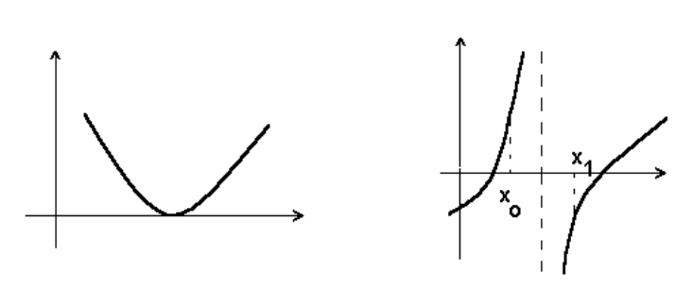
Dla dwóch wartości początkowych i kolejne przybliżenie za pomocą linii prostej (siecznej)
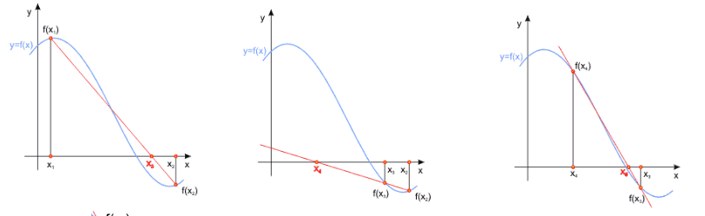
- zatrzymanie algorytmu gdy lub gdy
- proces może być rozbieżny (ustalenie maks. liczby iteracji lub zatrzymanie gdy rośnie)
Zaimplementuj program znajdujący rozwiązanie równania postaci
za pomocą metod bisekcji oraz siecznych
Program wczytuje wartości początkowe i po czym wypisuje dla każdej z metod:
- przybliżoną wartość miejsca zerowego lub informację o braku znalezienia pierwiastka lub o tym, że proces jest rozbieżny
- wartość funkcji w wyznaczonym punkcie
- wartość zastosowanej precyzji obliczeń
- ilość wykonanych iteracji
Ćw. 1
Napisz program znajdujący pierwiastki rzeczywiste jednego z poniższych równań z dokładnością
Ćw. 2 Rozwiąż zadanie z zajęć używając metody Regula falsi, która jest modyfikacją metody siecznych polegająca na tym, że jeden punktów lub jest stały.
Jakie warunki musi spełniać funkcja na odcinku aby ta metoda znalazła pierwiastek.

